Цель: Продолжать учить детей передавать форму и характерную особенность фруктов и овощей с помощью приемов: раскатывание, расплющивание, вдавливание, развивать мелкую моторику, глазомер, чувство формы, воспитывать желание вести здоровый образ жизни.
Ход
Взрослый рассказывает, что сегодня ему позвонил Карлсон
И рассказал, что немного приболел, Чувствует слабость, головокружение.
-Скажи, как ты думаешь, что случилось с Карлсоном, почему он чувствует себя плохо?

Взрослый, выслушав ответы ребенка, обобщает их:
Я тоже думаю,что сейчас организму не хватает витаминов, овощей и фруктов.
Чтобы не болеть весной необходимы витамины:
-Надо кушать витамины.
Не только апельсины, мандарины,
Но и морковку, свеклу и капусту,
Тогда уже не будет нам так грустно.
Чтобы расти- здоровыми, красивыми!
Должны мы подружиться с витаминами.
-Особенно богаты витаминами овощи и фрукты.
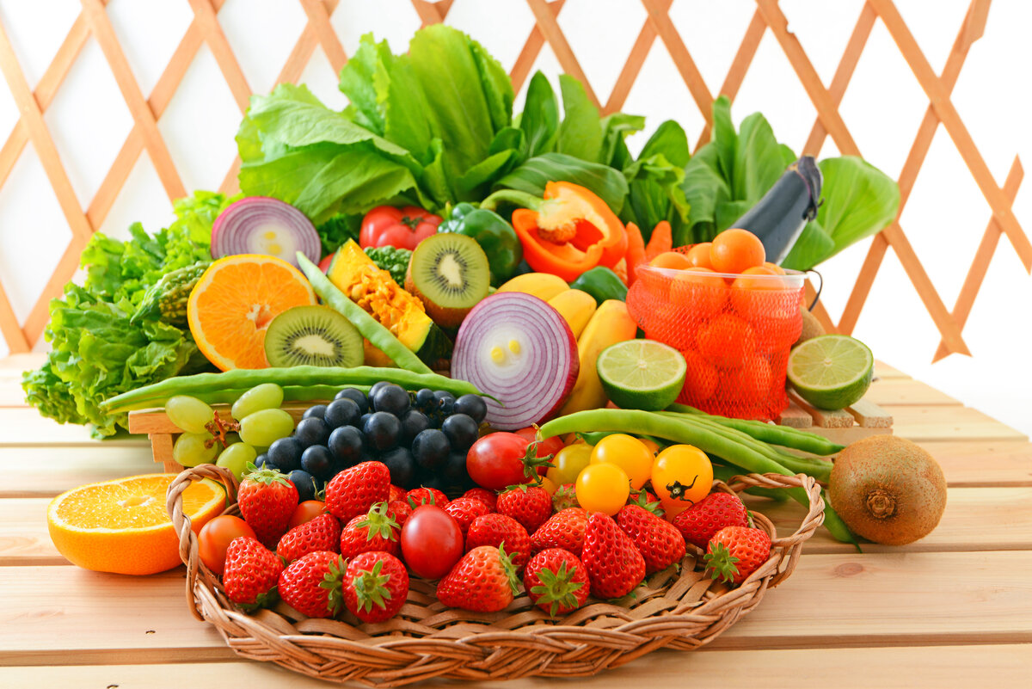
-Назовите овощи и фрукты, которые вы знаете и любите.
что это такое, послушайте? (загадывает загадку)
-Само с кулачок, красный бочок,
Потрогаешь гладко, а откусишь сладко (яблоко).
-Красная девица
Сидит в темнице
А коса на улице (морковь).
-Эти крепкие ребятки
В листьях прячутся на грядке Лежебоки-близнецы Зеленеют. (огурцы)

-Летом, не боясь жары,
Зрели красные шары.
Вызрели как на подбор.
Что за овощ? (Помидор) -Желтый цитрусовый плод
В странах солнечных растет.
А на вкус кислейший он.
Как зовут его? (Лимон)
-Этот фрукт в рубашке яркой
Любит, чтобы было жарко.
Не растет среди осин
Круглый рыжий. (апельсин).
Взрослый: как ты думаешь, можно помочь Карлсону? Что для этого необходимо сделать?
Правильно, налепим побольше овощей и фруктов, положим их в корзину и отправим Карлсону. Это будет настоящая «Корзина здоровья», которая приведет здоровье в порядок.
Взрослый Предлагает вспомнить, какие используются приемы, движения рук, при лепке.
Например: груша– шарик, у которого вытягивается одна сторона, сверху и снизу - нажимы стеком или обратной стороной кисточки, хвостик (можно из зубочистки) с листиком сверху.
Банан– толстая колбаска маленькими с «нажимами» посередине сужается к краям, слегка закругленная.
Слива и абрикос – круглый шарик, слегка приплюснутый сверху и снизу, сверху и снизу - нажимы стеком или обратной стороной кисточки, с «нажимами» посередине.
Яблоко – круглый шарик, слегка приплюснутый сверху и снизу, сверху с нажимы стеком или обратной стороной кисточки и хвостик с листиком
Виноград – много маленьких шариков (1 слой – больше, сверху и ближе к низу – меньше), сверху – резной листик с фактурой.
Овощи:
Морковь – конус с полосками, сделанными стеком.
Огурец – толстая колбаска маленькими с «нащипами», слегка закругленная.
Помидор – круглый шарик, слегка приплюснутый сверху и снизу, сверху с нажимами стеком или обратной стороной кисточки, сверху- звездочка с хвостиком.
Физминутка: «Фрукты»
В сад с друзьями мы пошли (дети шагают)
Фруктов много там нашли (руки на поясе, наклоняются) .
Сливы, груши мы сорвали (поднимают правую руку вверх, затем левую)
Яблоки все отыскали (руки разводят в стороны) .
Подходите, не стесняйтесь (машут правой рукой «зовут», потом левой)
Фруктами все угощайтесь (левая рука на уровне груди повернута ладошкой вверх, правая «угощает» всех фруктами).
После завершения физминутки, ребенок приступает к выполнению задания.
